Промежуточный контроль (зачет №1)

Фамилия, имя___________________________________________________
1. Укажите флаг Германии.
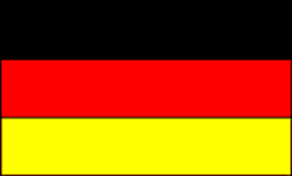
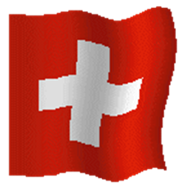
1 2 3

2. Соотнесите страну и ее столицу.
Страна | Столица
1. Bundesrepublik Deutschland | a)Wien
2. Österreich | b)Bern
3. Schweiz | c)Berlin
1 | 2 | 3

3. Соотнесите картинку и название
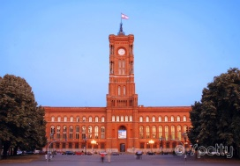  А | 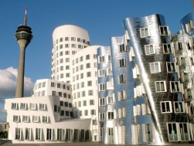  Б | 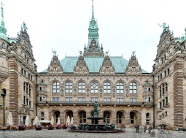  В | 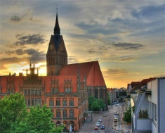  Г
1. Der Medienhafen von Düsseldorf | 2. Das Hamburger Rathaus | 3. Das Rote Rathaus in Berlin | 4. Die Marktkirche in Hannover

А | Б | В | Г
4. Какой праздник отмечают в Германии 3 октября?
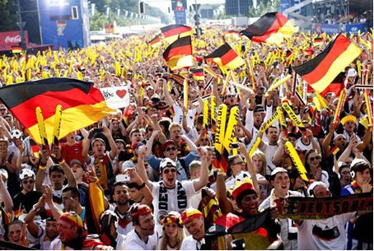
Ответ____________________________

5. В какой стране находятся достопримечательности, назовите их:
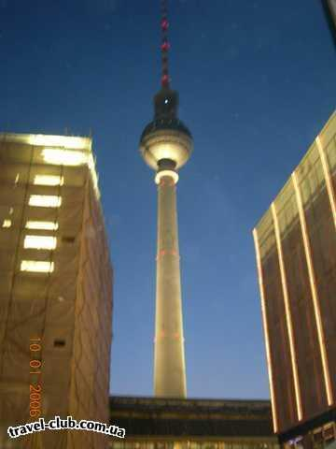
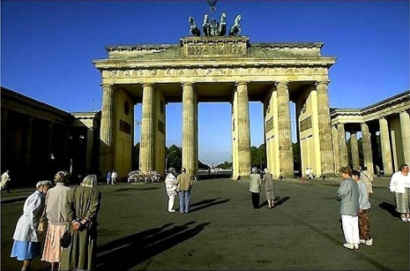
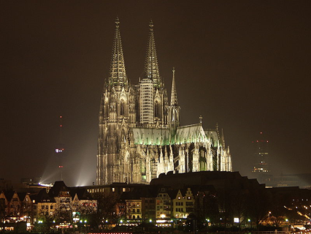

1______________________ 2________________ 3__________________________

6. Hessen, Bayern, Brandenburg, Hamburg- что это?
Ответ_______________________________

7. Кто стоит во главе правительства Германии?
Ответ________________________________________

8. В каких городах находятся достопримечательности:
Город | Достопримечательность
1. Wien | a) das Brandenburger Tor
2.Bremen | b) Der Stephansdom
3.Berlin | c) Frauenkirche
4.Genfer See | d)Genf
5.Dresden | e)Bremer Stadtsmusikanten
1 | 2 | 3 | 4 | 5

9. Кто это? Немецкий писатель, поэт и философ. 10. Обозначьте на карте страны:
Германию, Австрию, Швейцарию.
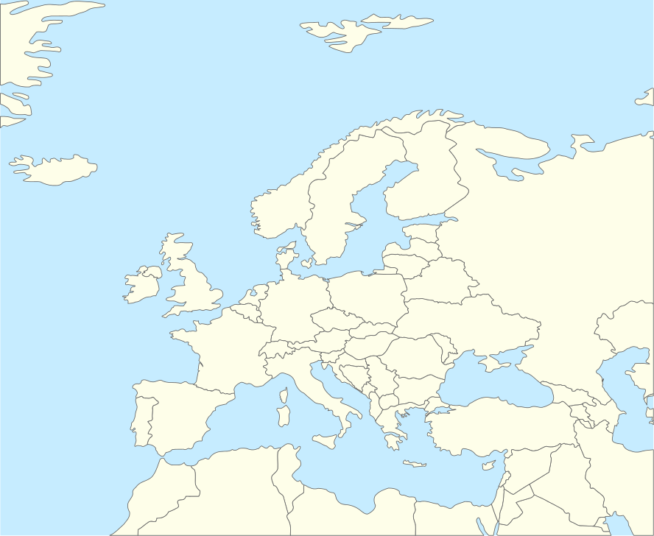
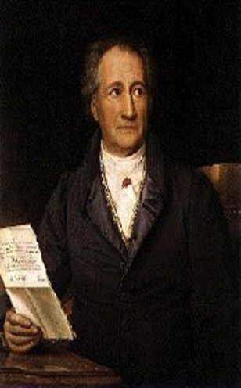

Ответ________________________________

11. Вставьте пропущенные слова в тексте.
Deutschland liegt_________________________________ Zu den Nachbarstaaten Deutschlands gehören ______________________________________________________Deutschland ist eine Bundesrepublik (BRD). Die BRD besteht aus _______Bundeslӓndern. Die Hauptstadt der BRD ist_____________ Zu den höchsten Bergen Deutschlands gehören___________________________Die grössten Flüsse sind ___________________________________________________________

12. Прочитайте предложения и ответьте на вопрос: о какой стране идет речь?
Das ist ein Gebirgsland. Die Hauptflüsse sind die Rhone, der Rhein, der Inn, die Aare. Auf dem Territorium des Landes gibt es viele kleine und größere Seen.

Ответ_________________________________

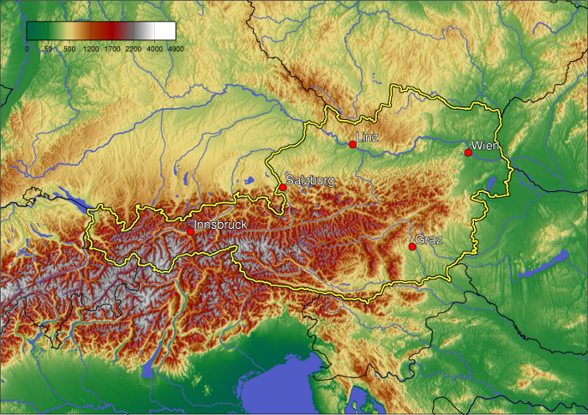
13. Какое государство изображено на карте.

Ответ______________________________________

